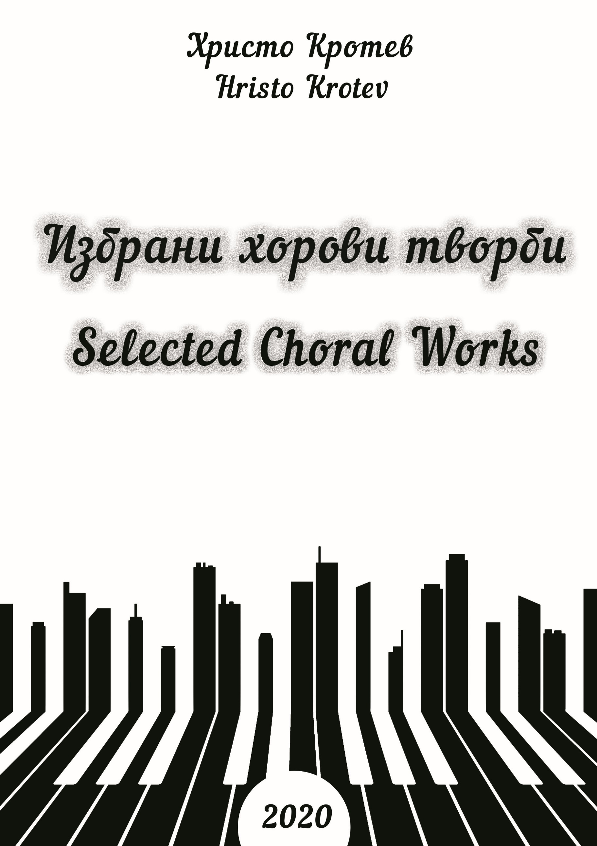

© Христо Кротев – Aвтор
© Ася Величкова – Kорица и предпечат
© Валери Пастармаджиев – Компютърен нотопис
Всички права запазен.
Никаква част от тази книга не може да бъде копирана или репродуцирана по какъвто и да е начин без писменото разрешение на автора.
© Издателство: Шевица – Йордан Симонски
© Печатница – Смилков ЕООД
ISMN:

© Hristo Krotev – Author
© Asya Velichkova – Cover and preprint
© Valeri Pastarmadzhiev – Computing score design
All rights reserved.
No part of this book may be reproduced in any form without the express written consent of the author.
© Print: Shevitsa – Yordan Simonski
© Printing House – Smilkov Ltd.
ISMN:

Съдържание
Предговор ....................................................................................................стр. 1
Достойно есть ..............................................................................................стр. 2
Св. Климент Охридски (детски хор) ...........................................................стр. 4
Великое славословие ..................................................................................стр. 6
Херувимская песнь ....................................................................................стр. 14
Помышляю день страшный ......................................................................стр. 19
Св. Климент Охридски (хорова поема) .....................................................стр. 23
Мигове .......................................................................................................стр. 37
Акорди ........................................................................................................стр. 40
Вечеряй, Радо ............................................................................................стр. 49
Дамяно моме .............................................................................................стр. 54
Марш на М.П.О. .........................................................................................стр. 58
Кратка биография ..................................................................................... стр. 62
Preface
What you are holding in your hand at this very moment contains the best that I, with God's help, have created in more than 30 years. It includes choral works with diverse themes and arrangements - Christian Orthodox church songs, choral concerts works and folklore pieces. They can be performed by various choirs - mixed voice, children's, large and chamber. The level of intricacy varies from medium to hard.
A distinctive feature of this compilation is that all pieces have been created by an active choir director who is familiar with the features of all different types of choir. They have been performed at international festivals and concerts all across Europe multiple times and have been the reason for numerous acknowledgements and honours won. A true testament that this music is not just ordinary, but it has recognised by unbiased directors, composers and music experts.
Many of these songs are dedicated to people who I have great respect for and I feel nothing but profound love and gratitude.
Each piece from this compilation embodies a personal experience, a specific state of mind or mood. Neither one has been created forcefully or in pursuit of money. It is my deep conviction that art needs to be born of pure emotion and presented witn intent and attention. Have I succeeded in this endeavour? This will be up to the choir members, my colleagues - the conductors and your majesty the audience to say...

Предговор
1

Настоящият сборник съдържа най-доброто създадено от мен,
с Божията помощ, в продължение на повече от 30 години. Включени са хорови творби с разнообразна тематика и жанрове – Православни песнопения, концертни хорови творби, фолклорни обработки и др. Могат да бъдат изпълнявани от различни хорови състави – смесени, еднородни, детски, големи и камерни. Степента на трудност варира от средна до голяма.
Отличителна особеност на настоящия сборник е фактът,
че творбите са създадени от действащ хоров диригент, познаващ детайлно особеностите на всички видове хорови състави. Изпълнявани са многократно и с тях са спечелени редица Лауреатски звания на международни хорови конкурси и фестивали в Европа – свидетелство, че произведенията не просто „звучат“, но са и признати от непредубедени специалисти – диригенти, композитори
и музиколози.
Много от творбите имат своите посвещения към хора, към които изпитвам искрени чувства на дълбоко уважение, любов и признателност! Дълбок поклон към тях!
Всяка творба въплъщава в себе си лично преживяна емоция, състояние или настроение. Нито една не е създадена по принуда или пък преследвайки комерчески цели. Дълбокото ми убеждение е,
че изкуството трябва да бъде родено от чиста емоция и осъществено
с чисти ръце и подбуди. Дали съм успял – ще кажат хористите, колегите-диригенти, музикалната критика и нейно величество публиката...

